MEDIENINFORMATION
Würth Elektronik präsentierte auf dem Greentech-Festival IoT-Konzept
Pflanzenwachstum aus der Cloud steuern
Waldenburg, 19. Juni 2023 – Wie Wireless Connectivity einen Beitrag zur Ernährung einer rasch wachsenden Weltbevölkerung leisten kann, demonstrierte Würth Elektronik mit einem IoT-vernetzten Prototyp eines digitalen Gewächshauses auf dem Greentech-Festival in Berlin. In dem innovativen Anbausystem lassen sich Beleuchtung, Bewässerung, Düngung und Klimatisierung aus der Ferne und automatisiert überwachen, steuern und dynamisch optimieren – für höchste Ernteerträge und beste Lebensmittelqualität.
Die Weltbevölkerung wächst unaufhaltsam, während die verfügbaren Ressourcen immer knapper werden. Vielversprechende Lösungen für die drängenden Fragen der globalen Ernährungssicherheit bietet hier Vertical Farming mit LEDs in mehrstöckigen Hightech-Gewächshäusern. Bei dieser zukunftsweisenden Anbaumethode werden Pflanzen unter künstlichem Licht sowie kontrollierten Bedingungen gezüchtet und deren Wachstum und Nährstoffgehalt optimiert. Durch den Einsatz von Wireless-Connectivity-Technologie lässt sich die Effizienz, Überwachung und Steuerung dieser Anbausysteme deutlich verbessern.
Durch die Echtzeitüberwachung von Parametern wie Temperatur, Luft- und Bodenfeuchtigkeit, Lichtintensität sowie CO₂-Gehalt der Luft können die Umgebungsbedingungen präzise an die Bedürfnisse der Pflanzen angepasst werden. Werden abnormale Werte gemessen oder unerwartete Veränderungen erkannt, sendet das digitale Gewächshaus automatisch Benachrichtigungen an die Betreiber. So lassen sich Fehler frühzeitig erkennen, potenzielle Probleme schnell beheben und mögliche Ernteausfälle vermeiden. Die effiziente Fernsteuerung und Automatisierung ermöglicht zudem ein optimales Pflanzenwachstum und maximiert die Ernteerträge bei gleichzeitiger Reduzierung von manuellem Aufwand und ressourcenschonender Nutzung von Wasser und Energie.
„Smart Farming, das bedeutet heute vor allem: reibungslose digitale IoT-Vernetzung“, betont Alexander Gerfer, CTO von Würth Elektronik eiSos, einem Hersteller und Anbieter von elektronischen und elektromechanischen Bauelementen. „Messdaten, zum Beispiel über den PH-Wert und Salzgehalt des recycelten Gießwassers, die Bodenfeuchte oder den CO₂-Gehalt der Luft, müssen zuverlässig in die Cloud übertragen werden, damit sie dem Regelsystem in Echtzeit zur Verfügung stehen. Dessen Steuerbefehle müssen ebenso zuverlässig bei den Aktoren eintreffen. Dann kann man zum Beispiel gezielt Bewässerungspumpen starten oder die Farbtemperatur der LED-Beleuchtung so einstellen, dass der Pflanze in jeder Wachstumsphase das optimale Lichtrezept zur Verfügung gestellt werden kann.“
Connected Vertical Farming mit LED
Im Zeitalter der Digitalisierung hat Elektronik einen entscheidenden Einfluss auf die Nachhaltigkeit. In vielen zukunftsweisenden Produkten stecken elektronische und elektromechanische Bauelemente, Leiterplatten, intelligente Power- und Steuerungssysteme, Services und Lösungen von Würth Elektronik. Wie das Ganze in der Praxis aussieht, konnten die Greentech-Festival-Besucher:innen am Gemeinschaftsstand von Berlin Partner erfahren. Dort präsentierte Würth Elektronik mit dem IoT-vernetzten Connected-Vertical-Farm-Prototyp ein innovatives Horticulture Rack, das pflanzenoptimierte LED-Beleuchtung sowie Echtzeitüberwachung und Fernsteuerung von Sensoren und Aktoren per Wireless Connectivity eindrucksvoll integriert. „Sowohl für den Bereich Wireless Connectivity, als auch für die energieeffiziente Beleuchtung beim Vertical Farming mit LED bietet Würth Elektronik Bauelemente und ausgereifte Lösungen, wie zum Beispiel unser Horticulture-LED-Panel, unser Lighting Development Kit oder das energiesparende Mobilfunkmodul Adrastea-I, mit dem man in IoT-Anwendungen die größeren Distanzen überbrückt“, erläutert Oliver Opitz, Vice President Wireless Connectivity & Sensors bei Würth Elektronik eiSos GmbH & Co. KG.
„Würth Elektronik macht Innovationen möglich – schnell und einfach“, verspricht Alexander Gerfer. „Durch Qualität, Langzeitverfügbarkeit und intensive Kundenbetreuung entwickeln wir gemeinsam mit unseren Kunden und Lieferanten nachhaltige, ressourcen- und energiesparende Lösungen. Dabei verstehen wir uns keineswegs nur als Zulieferer, sondern auch als Technologie-Enabler. Wir unterstützen die Entwickler mit kostenlosen Bauteilmustern und Know-how-Transfer, das gilt auch und vor allem für innovative Startups. Darüber hinaus arbeiten wir eng mit Universitäten und Hochschulen zusammen und fördern so die eigenen Entwicklungen, aber auch die Kunden und Mitarbeitenden von morgen. Welche Möglichkeiten es gibt, was wir bieten und was wir leisten, darüber hat unser Team am Stand mit vielen Interessierten gesprochen.“
Über das Greentech Festival
Das Greentech Festival ist ein Treffpunkt für Menschen, Organisationen und Unternehmen aus aller Welt, um gemeinsam Wege aus der Klimakrise zu diskutieren und voranzutreiben. Das Festival bietet einen Raum zu gegenseitigem Austausch und Inspiration und unter dem gleichen Namen auch eine globale Plattform.
„Nur so können wir das enorme Potenzial der grünen Technologien zum Leben erwecken. Wir müssen so viele Menschen wie möglich inspirieren und fesseln. Wir müssen den positiven Wandel massiv beschleunigen“, sagt Festival-Gründer und Ex-Formel-1-Pilot Nico Rosberg.
Auf dem Greentech Festival gab es in diesem Jahr mehr als 190 Aussteller, 150 Redner und etwa 15 000 Besucher:innen.

Verfügbares Bildmaterial
Folgendes Bildmaterial steht druckfähig im Internet zum Download bereit: https://kk.htcm.de/press-releases/wuerth/
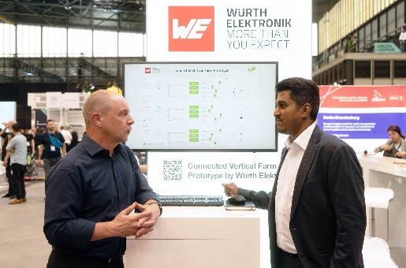Bildquelle: Würth Elektronik  Würth Elektronik auf dem Greentech Festival 2023: Der Bauelemente-Hersteller präsentiert eine zukunftsweisende Vertical-Farming-Technologie. | 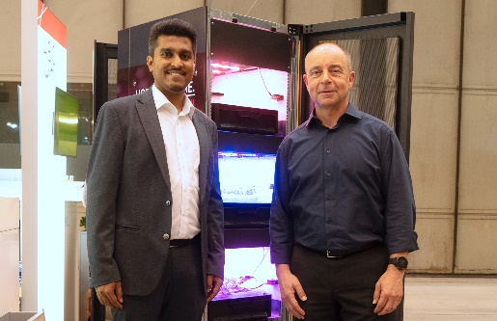  Bildquelle: Würth Elektronik  Adithya Madanahalli, IoT Engineer bei Würth Elektronik eiSos (links) und Alexander Gerfer, CTO bei Würth Elektronik eiSos, vor dem IoT-vernetzten Prototyp eines digitalen Gewächshauses.
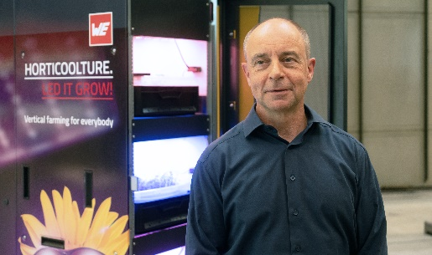Bildquelle: Würth Elektronik
Alexander Gerfer, CTO bei Würth Elektronik eiSos: „Würth Elektronik macht Innovationen möglich – schnell und einfach.“

Über die Würth Elektronik eiSos Gruppe
Die Würth Elektronik eiSos Gruppe ist Hersteller elektronischer und elektromechanischer Bauelemente für die Elektronikindustrie und Technologie-Enabler für zukunftsweisende Elektroniklösungen. Würth Elektronik eiSos ist einer der größten europäischen Hersteller von passiven Bauteilen und in 50 Ländern aktiv. Fertigungsstandorte in Europa, Asien und Nordamerika versorgen die weltweit wachsende Kundenzahl.
Das Produktprogramm umfasst EMV-Komponenten, Induktivitäten, Übertrager, HF-Bauteile, Varistoren, Kondensatoren, Widerstände, Quarze, Oszillatoren, Power Module, Wireless Power Transfer, LEDs, Sensoren, Steckverbinder, Stromversorgungselemente, Schalter, Taster, Verbindungstechnik, Sicherungshalter sowie Lösungen zur drahtlosen Datenübertragung.
Die Verfügbarkeit ab Lager aller Katalogbauteile ohne Mindestbestellmenge, kostenlose Muster und umfangreicher Support durch technische Vertriebsmitarbeitende und Auswahltools prägen die einzigartige Service-Orientierung des Unternehmens.
Würth Elektronik ist Teil der Würth-Gruppe, dem Weltmarktführer in der Entwicklung, der Herstellung und dem Vertrieb von Montage- und Befestigungsmaterial, und beschäftigt 8 200 Mitarbeitende. Im Jahr 2022 erwirtschaftete die Würth Elektronik Gruppe einen Umsatz von 1,33 Milliarden Euro.
Würth Elektronik: more than you expect!
Weitere Informationen unter www.we-online.com

Weitere Informationen:  Würth Elektronik eiSos GmbH & Co. KG  Sarah Hurst  Max-Eyth-Straße 1  74638 Waldenburg  Telefon: +49 7942 945-5186  E-Mail: sarah.hurst@we-online.de  www.we-online.com | Pressekontakt:  HighTech communications GmbH  Brigitte Basilio  Brunhamstraße 21  81249 München  Telefon: +49 89 500778-20  E-Mail: b.basilio@htcm.de  www.htcm.de

